5 – FÆLDNINGSREAKTIONER
OBS: SALTE og IONFORBINDELSER er to navne for det samme

OPLØSELIGHED
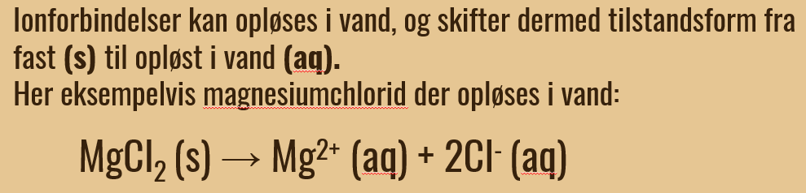
Det er dog ikke sådan at alle ionforbindelser er lige opløselige i vand.
Dette så vi f.eks. ved øvelsen ”Et stofs opløselighed i vand” med disse opløselighedskurver, hvor temperaturen har en betydning for opløseligheden:
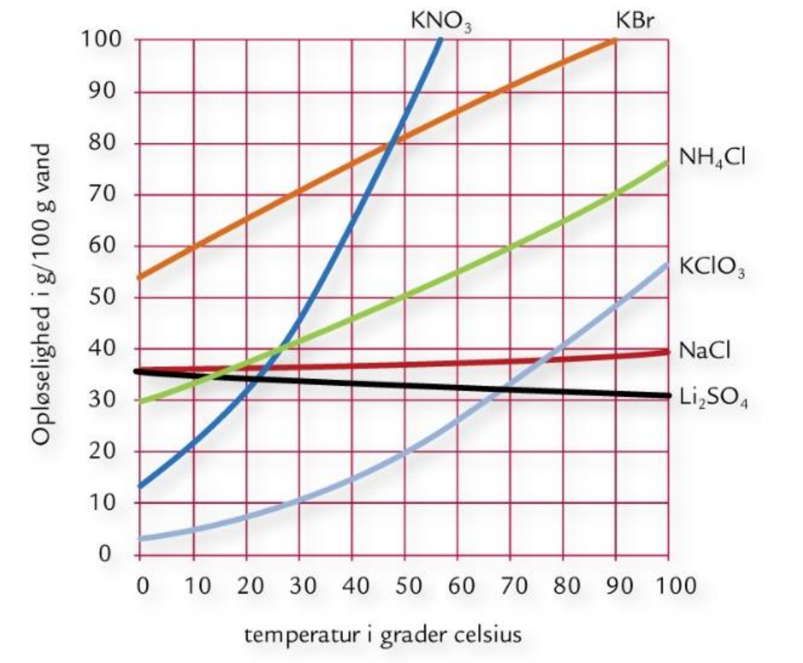
OPG:
Hvor kan man aflæse opløseligheden af de forskellige ionforbindelser i 100 g vand ved 20 grader celsius?
Man opdeler salte/ionforbindelser i letopløselige salte/ionforbindelser og tungtopløselige salte/ionforbindelser.
Grænse mellem at være tungt- og letopløselig går ved om der kan opløses mere end 2 gram salt per 100 ml vand.
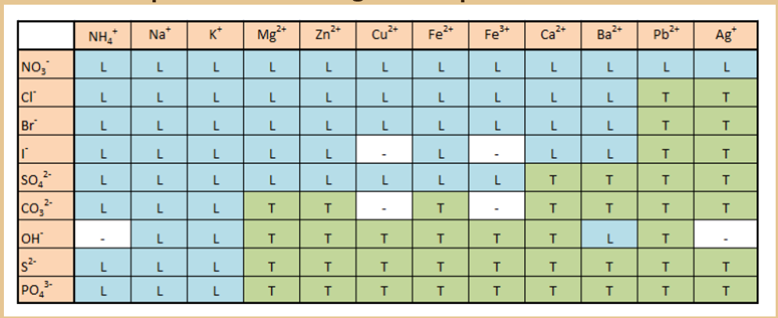

Et par eksempler:
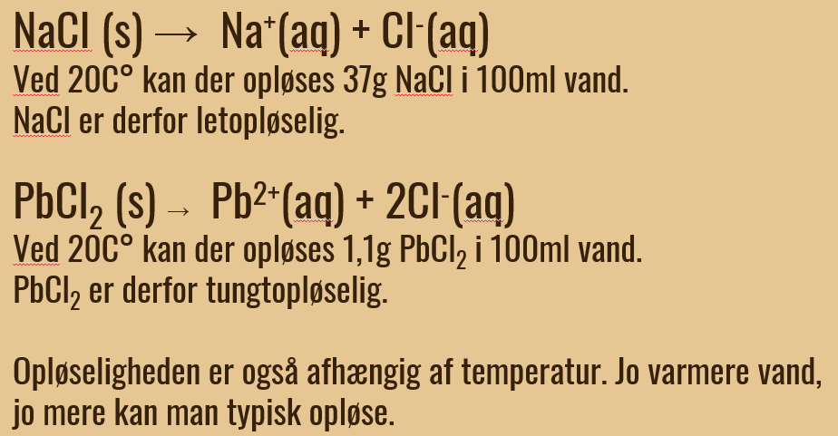
Når to ioner danner tungtopløselige salte, kaldes det en fældningsreaktion.
En fældningsreaktion er en reaktion hvor man får dannet et fast stof ved at blande to opløsninger sammen. Dette faste stof kaldes et bundfald.
Den ene opløsning: MgCl₂ (s) → Mg²⁺(aq) + 2Cl⁻(aq)
Den anden opløsning: NaOH (s) → Na⁺(aq) + OH⁻(aq)
Fældningsreaktionen: Mg²⁺(aq) + 2OH⁻(aq) → Mg(OH)₂ (s)
Når salte findes på fast form, sidder ionerne ikke sammen en-og-en, som måske kunne tro hvis man ser på, men i et gitter hvor der er rigtig mange atomer af begge slags. Eksempel med NaCl:
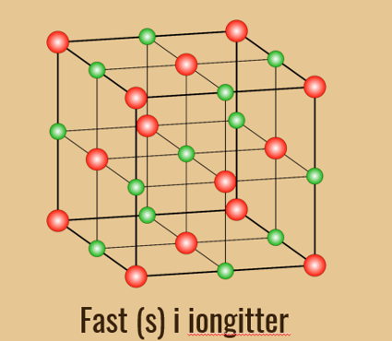
Når salte findes på opløst sidder ionerne ikke sammen en-og-en, men flyder frit rundt i den væske (normalt vand) som de er opløst i, som så omgiver dem. Eksempel med NaCl i opløsning:
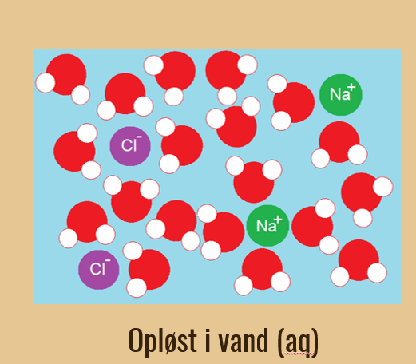

GØDNING
De fleste næringsstoffer optages som ioner af planternes rødder og det er derfor vigtigt at gødning som indeholder disse næringsstoffer består af letopløselige salte.
Eksempelvis NPK-gødning: NaNO₃ og Na₃PO₄ og KCl
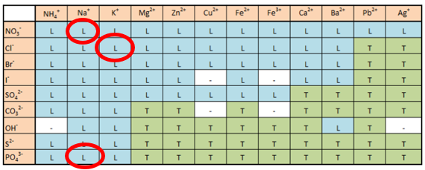
Opgaver:

Opg 1: Opløselighed 1

Opg 2: Opløselighed

